администрация МУНИЦИПАЛЬНОГО ОБРАЗОВАНИЯ СОСНОВОБОРСКИЙ ГОРОДСКОЙ ОКРУГ ЛЕНИНГРАДСКОЙ ОБЛАСТИ

постановление

от 10/07/2018 № 1620

Об утверждении административного регламента
исполнения муниципальной функции по исполнению
исполнительных документов, предусматривающих обращение взыскания
на средства местного бюджета Сосновоборского городского округа

В целях приведения административного регламента исполнения муниципальной функции по исполнению исполнительных документов, предусматривающих обращение взыскания на средства местного бюджета Сосновоборского городского округа в соответствие с требованиями федерального законодательства, администрация Сосновоборского городского округа п о с т а н о в л я е т:

- Утвердить прилагаемый административный регламент исполнения муниципальной функции по исполнению исполнительных документов, предусматривающих обращение взыскания на средства местного бюджета Сосновоборского городского округа.
2. Признать утратившим силу постановление администрации Сосновоборского городского округа от 21.09.2011 № 1642 «Об утверждении административного регламента исполнения муниципальной функции по исполнению исполнительных документов, предусматривающих обращение взыскания на средства местного бюджета Сосновоборского городского округа» (с изменениями от 29.04.2015 № 1238, от 29.01.2016 № 199).
3. Пресс-центру администрации (Никитина В.Г.) разместить настоящее постановление на официальном сайте Сосновоборского городского округа.
4. Общему отделу администрации (Баскакова К.Л.) обнародовать настоящее постановление на электронном сайте городской газеты "Маяк".
5. Настоящее постановление вступает в силу со дня официального обнародования.
6. Контроль за исполнением настоящего постановления оставляю за собой.

Первый заместитель главы администрации
Сосновоборского городского округа В.Е.Подрезов

Исп. Козловская О.Г.
Тел. 2-98-57; ЛЕ

СОГЛАСОВАНО:

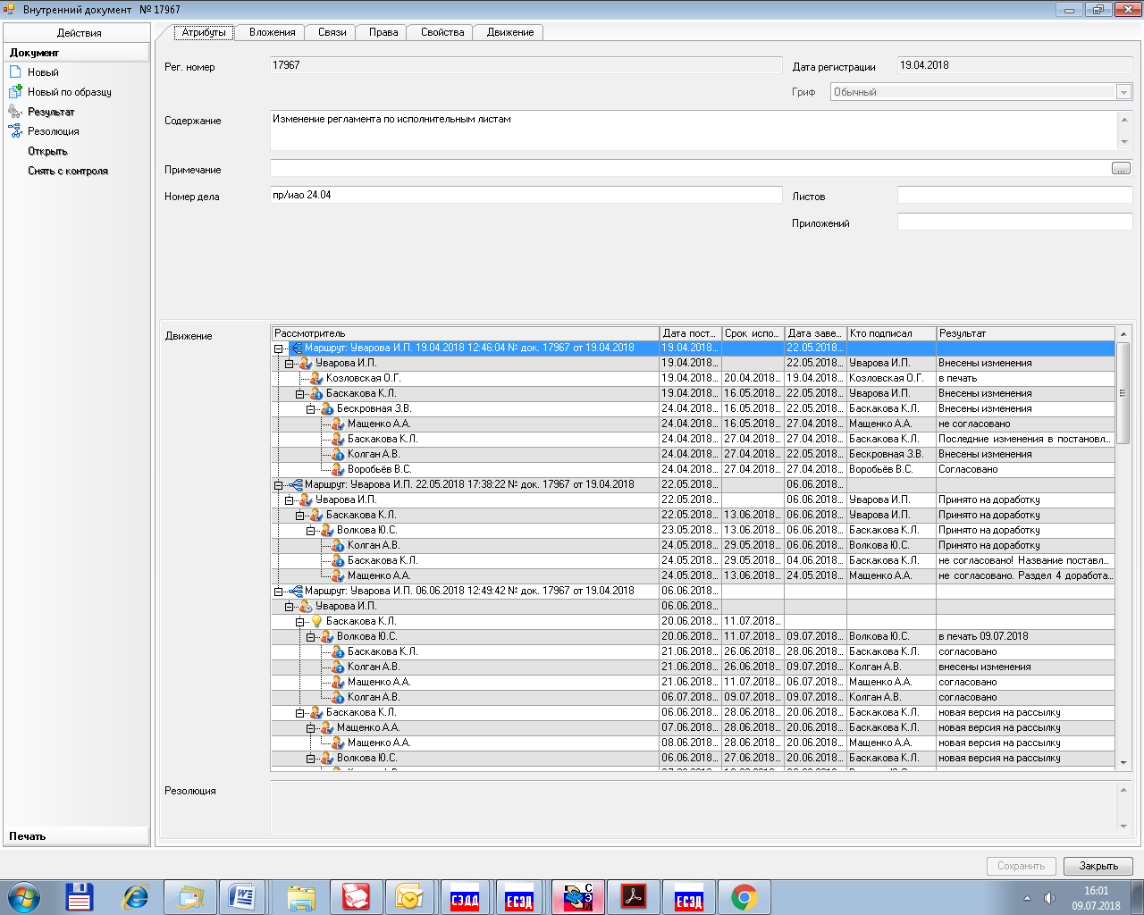

Рассылка:
Общ.о., КФ, ЦБ, КО, КСЗН,
КУМИ, Пресс-центр

УТВЕРЖДЕН
постановлением администрации
Сосновоборского городского округа
от 10/07/2018 № 1620

(Приложение)

Административный регламент исполнения муниципальной функции
по исполнению исполнительных документов, предусматривающих обращение взыскания на средства местного бюджета Сосновоборского городского округа

- Общие положения

1.1. Наименование муниципальной функции: исполнение исполнительных документов, предусматривающих обращение взыскания на средства местного бюджета Сосновоборского городского округа.
В соответствии со ст. 242.5 Бюджетного кодекса Российской Федерации орган, осуществляющий открытие и ведение лицевых счетов муниципальных казённых учреждений, ведёт учёт и осуществляет хранение исполнительных документов и иных документов, связанных с их исполнением.

Муниципальная функция исполняется на бесплатной основе.
Термины, используемые в Регламенте:

- административный регламент - нормативный правовой акт, устанавливающий порядок предоставления муниципальной функции;

- муниципальная функция, исполняемая Комитетом, - деятельность по реализации функции органа местного самоуправления, которая осуществляется по запросам (обращениям, заявлениям и т.д.) Взыскателей;
- исполнительный документ - исполнительный лист или судебный приказ, предусматривающий обращение взыскания на средства местного бюджета Сосновоборского городского округа;
- должник – муниципальное казённое учреждение, по денежным обязательствам которого предоставлены исполнительные документы, предусматривающие обращение взыскания на средства местного бюджета Сосновоборского городского округа.
  - Наименование органа администрации, непосредственно исполняющего муниципальную функцию: комитет финансов администрации муниципального образования Сосновоборский городской округ Ленинградской области.

1.3. Перечень нормативных правовых актов, непосредственно регулирующих исполнение муниципальной функции:
- Бюджетный кодекс Российской Федерации;
- Концепция административной реформы в Российской Федерации в 2006-2010 годах, утверждённой распоряжением Правительства Российской Федерации от 25.10.2005 № 1789-р;
- постановление Правительства Российской Федерации от 16.05.2011 № 373 «О разработке и утверждении административных регламентов исполнения государственных функций и административных регламентов предоставления государственных услуг»;
- постановление Правительства Ленинградской области от 05.03.2011 N 42 «Об утверждении Порядка разработки и утверждения административных регламентов исполнения государственных функций (предоставления государственных услуг) в Ленинградской области, внесении изменений в постановление Правительства Ленинградской области от 12 ноября 2004 года N 260 и признании утратившими силу постановлений Правительства Ленинградской области от 25 августа 2008 года N 249, от 4 декабря 2008 года N 381 и пункта 5 постановления Правительства Ленинградской области от 11 декабря 2009 года N 367»;
- постановление Главы администрации Сосновоборского городского округа от 04.12.2009 № 1968 «О порядке разработки и утверждения административных регламентов исполнения муниципальных функций и административных регламентов предоставления муниципальных услуг», администрация Сосновоборского городского округа (с изменениями от 31.12.2010 № 2709, от 19.07.2017 № 1658);
- ст. 6 Федерального закона от 27.07.2010 N 210-ФЗ "Об организации предоставления государственных и муниципальных услуг»;
- решение Совета депутатов муниципального образования Сосновоборский городской округ Ленинградской области от 25.04.2006 № 75 об утверждении Положения о Комитете финансов администрации муниципального образования Сосновоборский городской округ Ленинградской области.

1.4. Результатом исполнения муниципальной функции является исполнение исполнительных документов, предусматривающих обращение взыскания на средства местного бюджета Сосновоборского городского округа.

2. Требования к порядку исполнения муниципальной функции.

2.1. Порядок информирования о правилах исполнения муниципальной функции:
2.1.1. Местонахождение Комитета: Ленинградская обл., г. Сосновый Бор, ул. Ленинградская, д. 46, каб. 246.
Контактные телефоны (телефоны для справок): 8 (81369) 2-60-87, 8 (81369) 2-99-60.
Интернет-адрес: www.sbor.ru.
Адрес электронной почты: sbfin@meria.sbor.ru.
Часы работы Комитета по исполнению функции:
Понедельник  Вторник  Среда  Четверг  Пятница | 8-48 – 13-00  8-48 – 13-00  8-48 – 13-00  8-48 – 13-00  8-48 – 13-00 | 14-00 – 18-00  14-00 – 18-00  14-00 – 18-00  14-00 – 18-00  14-00 – 17-00
2.1.2 Консультации (справки) предоставляются Взыскателю специалистами Комитета по следующим вопросам:
- перечень документов, предоставляемых Взыскателем, для исполнения исполнительных документов, предусматривающих обращение взыскания на средства местного бюджета Сосновоборского городского округа;
- процедуры предоставления, исполнения и возврата исполнительных документов, предусматривающих обращение взыскания на средства местного бюджета Сосновоборского городского округа;
- срок исполнения исполнительного документа, предусматривающего обращение взыскания на средства местного бюджета Сосновоборского городского округа.
2.2. Срок исполнения муниципальной функции составляет три месяца со дня предоставления Взыскателем в Комитет исполнительного документа.

2.3. Перечень оснований для приостановления исполнения муниципальной функции либо прекращения исполнения муниципальной функции:

2.3.1. Основанием для возврата Взыскателю документов, поступивших на исполнение в Комитет, является:

- непредставление какого-либо документа, указанного в пункте 3.1. Регламента;
- несоответствие документов, указанных в пункте 3.1. настоящего постановления, требованиям, установленным Гражданским процессуальным кодексом Российской Федерации, Кодексом административного судопроизводства Российской Федерации, Арбитражным процессуальным кодексом Российской Федерации и законодательством Российской Федерации об исполнительном производстве;

- нарушение установленного законодательством Российской Федерации срока предъявления исполнительного документа к исполнению;

- представление Взыскателем заявления об отзыве исполнительного документа.
- невозможность перечисления денежных средств по реквизитам банковского счета, указанного взыскателем и (или) судом в исполнительном документе, и отсутствие в течение 30 дней со дня направления взыскателю или в суд уведомления об уточнении реквизитов банковского счета взыскателя.

2.3.2. Основанием для возврата в суд исполнительных документов, поступивших на исполнение в Комитет, является:

- представление судом заявления (либо судебного акта) об отзыве исполнительного документа;

- представление должником, либо взыскателем, либо судом документа, отменяющего судебный акт, подлежащий исполнению;

- невозможность осуществить возврат документов, поступивших на исполнение, взыскателю.

2.3.3. При наличии оснований, указанных в пункте 2.3.2. Комитет возвращает исполнительные документы со всеми поступившими приложениями к ним взыскателю без исполнения в течение пяти рабочих дней со дня их поступления с указанием причины возврата.

3.Состав, последовательность и сроки выполнения административных
процедур, требования к порядку их выполнения

3.1. Взыскатель предоставляет в Комитет исполнительные документы, предусматривающие обращение взыскания на средства местного бюджета Сосновоборского городского округа: к исполнительному документу (за исключением судебного приказа), направляемому для исполнения судом по просьбе взыскателя или самим взыскателем, должны быть приложены копия судебного акта, на основании которого он выдан, а также заявление взыскателя с указанием реквизитов банковского счета взыскателя (реквизитов банковского счета взыскателя при предъявлении исполнительного документа в порядке, установленном статьей 242.2 Бюджетного Кодекса Российской Федерации), на который должны быть перечислены средства, подлежащие взысканию.
Заявление подписывается взыскателем либо его представителем с приложением доверенности или нотариально удостоверенной копии доверенности или иного документа, удостоверяющего полномочия представителя.

Необходимая информация может быть представлена гражданами (физическими лицами) и организациями, как на бумажном носителе, так и в форме электронных документов, подписанных электронной подписью.

Дубликат исполнительного листа направляется на исполнение вместе с копией определения суда о его выдаче.

Исполнительный документ, выданный на основании судебного акта о присуждении компенсации за нарушение права на судопроизводство в разумный срок или права на исполнение судебного акта в разумный срок, направляется на исполнение судом независимо от просьбы взыскателя. К такому исполнительному документу должна быть копия судебного акта, на основании которого он выдан.

3.2. Комитет не позднее пяти рабочих дней после получения исполнительного документа направляет должнику уведомление о поступлении исполнительного документа и дате его приема к исполнению с приложением копии судебного акта и заявления взыскателя.

3.3. Должник в течение трех месяцев со дня поступления исполнительного документа в Комитет обеспечивает исполнение исполнительного документа.

3.4 Комитет при исполнении в полном объеме исполнительного документа направляет исполнительный документ с отметкой о размере перечисленной суммы в суд, выдавший этот документ.

4. Порядок и формы контроля за исполнением муниципальной функции.

4.1. Порядок осуществления текущего контроля:
Контроль за исполнением муниципальной функции по исполнению исполнительных документов, предусматривающих обращение взыскания на средства местного бюджета Сосновоборского городского округа, осуществляет администрация Сосновоборского городского округа.
4.2. Порядок и периодичность плановых и внеплановых проверок за исполнением муниципальной функции по исполнению исполнительных документов, предусматривающих обращение взыскания на средства местного бюджета Сосновоборского городского округа, определяет администрация Сосновоборского городского округа.
Текущий контроль осуществляется в соответствии с Положением о внутреннем контроле в комитете финансов Сосновоборского городского округа, утверждённого распоряжением комитета финансов Сосновоборского городского округа
4.3. Ответственность должностных лиц за решения и действия (бездействие), принимаемые (осуществляемые) в ходе исполнения муниципальной функции:
В случае выявления нарушений требований законодательства по вопросам исполнения муниципальной функции администрация Сосновоборского городского округа:
- даёт письменные предписания по устранению таких нарушений, обязательные для исполнения сотрудниками Комитета;
- отменяет или приостанавливает действия Комитета в части, регулирующей исполнение Комитетом муниципальной функции;
- проводит оценку деятельности Комитета по исполнению муниципальной функции.

5. Досудебный (внесудебный) порядок обжалования.

5.1. Взыскатель имеет право на досудебное (внесудебное) обжалование решений и действий (бездействия), принятых (осуществляемых) в ходе предоставления муниципальной функции.
5.2. Предмет досудебного (внесудебного) обжалования:
- нарушение срока регистрации запроса о предоставлении муниципальной функции, указанного в разделе 2 настоящего регламента;
- нарушение срока предоставления муниципальной функции;
- требование у Взыскателя документов, не предусмотренных нормативными правовыми актами для предоставления муниципальной функции;
- отказ в приеме документов, предоставление которых предусмотрено нормативными правовыми актами для предоставления муниципальной функции, у Взыскателя;
- отказ в предоставлении муниципальной функции, если основания отказа не предусмотрены нормативными правовыми актами;
- затребование с Взыскателя при предоставлении муниципальной функции платы, не предусмотренной нормативными правовыми актами;
- отказ сотрудника Комитета, осуществляющего муниципальную функцию, в исправлении допущенных им опечаток и ошибок в выданных в результате предоставления муниципальной функции документах либо нарушение установленного срока таких исправлений;
- нарушение срока или порядка выдачи документов по результатам предоставления муниципальной функции;
- приостановление предоставления муниципальной функции, если основания приостановления не предусмотрены нормативными правовыми актами.
5.3. Органы местного самоуправления и должностных лиц, которым может быть адресована жалоба в досудебном (внесудебном) порядке, а также способы подачи жалобы:
Жалоба подается в письменной форме на бумажном носителе, в электронной форме в администрацию муниципального образования Сосновоборский городской округ Ленинградской области.
Жалоба на решения и действия (бездействие) Комитета при исполнении муниципальной может быть направлена по почте, с использованием информационно-телекоммуникационной сети «Интернет», а также может быть принята при личном приеме заявителя.
Жалоба должна содержать:
1) наименование органа, предоставляющего муниципальную функцию;
2) фамилию, имя, отчество (последнее - при наличии), сведения о месте жительства Взыскателя - физического лица либо наименование, сведения о месте нахождения Взыскателя - юридического лица, а также номер (номера) контактного телефона, адрес (адреса) электронной почты (при наличии) и почтовый адрес, по которым должен быть направлен ответ Взыскателю;
3) сведения об обжалуемых решениях и действиях (бездействии) органа, предоставляющего муниципальную функцию;
4) доводы, на основании которых Взыскатель не согласен с решением и действием (бездействием) органа, предоставляющего муниципальную функцию. Взыскателем могут быть представлены документы (при наличии), подтверждающие доводы Взыскателя, либо их копии.
5.4. Основания для начала процедуры досудебного (внесудебного) обжалования
является несогласие Взыскателя с решением или действиями (бездействием) должностных лиц, предоставляющих муниципальную функцию.
5.5. Взыскатель имеет право на получение информации и документов, необходимых для составления и обоснования жалобы.
5.6. Сроки рассмотрения жалобы:
Жалоба, поступившая в администрацию муниципального образования Сосновоборский городской округ Ленинградской области подлежит рассмотрению в течение пятнадцати рабочих дней со дня ее регистрации, а в случае обжалования отказа органа, предоставляющего муниципальную функцию, в приеме документов у Взыскателя либо в исправлении допущенных опечаток и ошибок или в случае обжалования нарушения установленного срока таких исправлений - в течение пяти рабочих дней со дня ее регистрации.
По результатам рассмотрения жалобы принимается одно из следующих решений:
1) жалоба удовлетворяется, в том числе в форме отмены принятого решения, исправления допущенных опечаток и ошибок в выданных в результате предоставления муниципальной функции документах, возврата заявителю денежных средств, взимание которых не предусмотрено нормативными;
2) в удовлетворении жалобы отказывается.
Не позднее дня, следующего за днем принятия решения, Взыскателю в письменной форме и по желанию Взыскателя в электронной форме направляется мотивированный ответ о результатах рассмотрения жалобы.
5.7. Ответ на жалобу не подаётся, в случае если в жалобе отсутствует фамилию, имя, отчество (последнее - при наличии), адрес (адреса) электронной почты (при наличии) и почтовый адрес, по которым должен быть направлен ответ Взыскателю.
5.8. В случае установления в ходе или по результатам рассмотрения жалобы признаков состава административного правонарушения или преступления должностное лицо, уполномоченный сотрудник администрации Сосновоборского городского округа, незамедлительно направляют имеющиеся материалы в органы прокуратуры.

